附圖一：系爭專利主要圖式

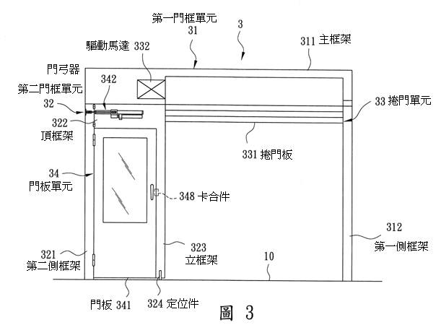

第3圖 後視圖
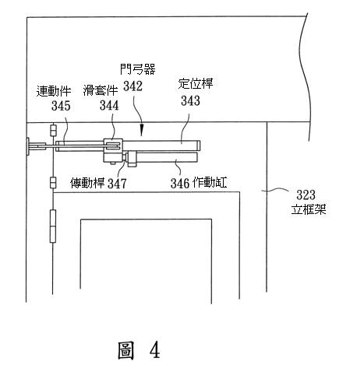

第4圖 門弓器的構造

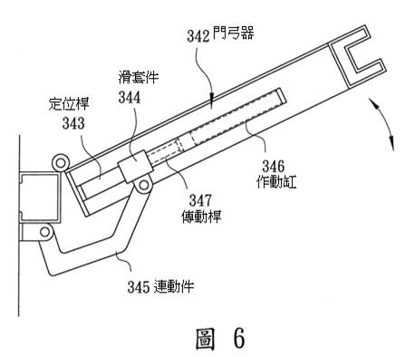
第6圖 門弓器呈連動開啟

附圖二：被證2主要圖式
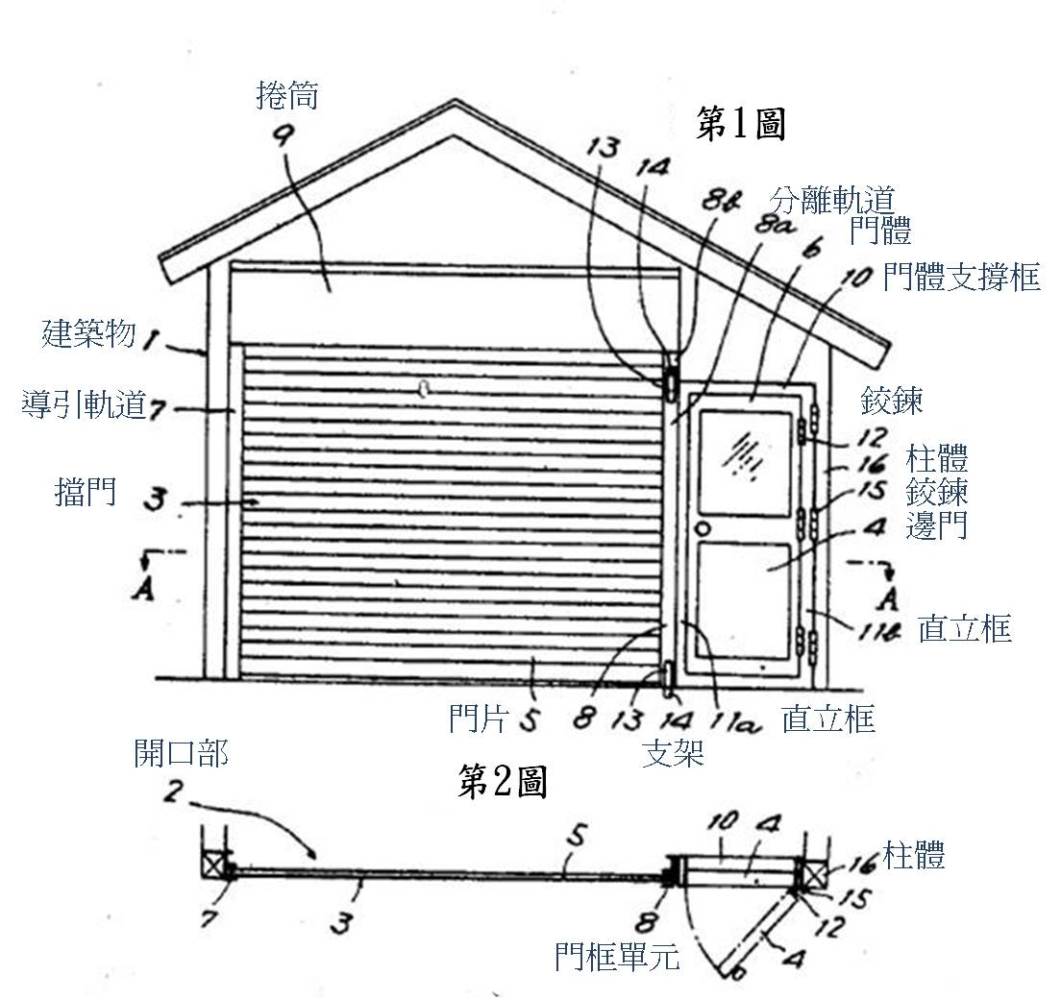

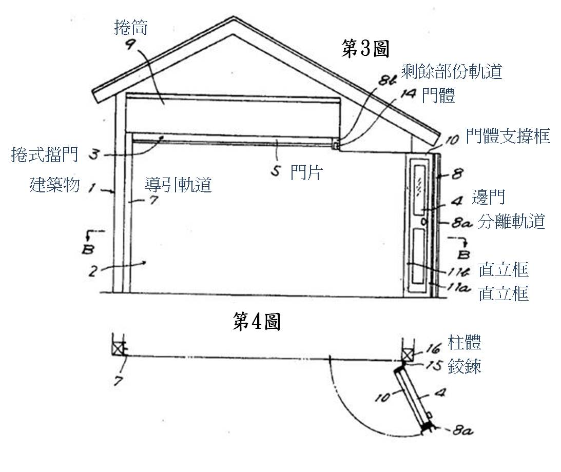
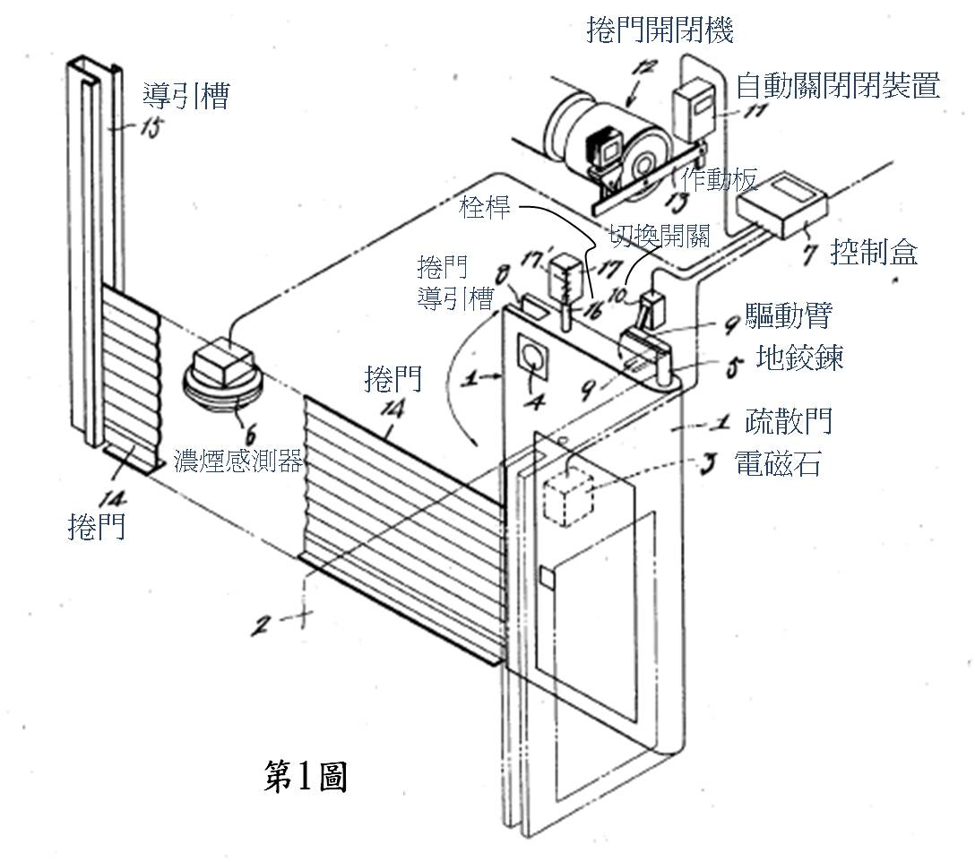
附圖三：被證3主要圖式

附圖四：被證5主要圖式


